5 Kinder dank spontaner Spenden aus misslicher Lage befreit
Mitte August machte das Ehepaar Kempf aus Schänis ein Familiendrama publik, welches sich in einem kleinen Dorf in Ostrumänien ereignet hatte. Fünf Kinder (Geschwister zwischen 15 Monaten und 13 Jahren alt) waren von ihren Eltern sitzen gelassen worden. Was war passiert: Der Vater hat sich ins Ausland abgesetzt und die alkoholabhängige Mutter kann sich nicht um ihre Kinder kümmern!
Da die Kinder offenbar schon seit einiger Zeit stark vernachlässigt wurden befanden sie sich in einem erbärmlichen Zustand. Zwei der grössten Probleme der Kinder waren: Sie hatten kein Dach mehr über dem Kopf und sie befürchteten, bald verhungern zu müssen! Als Idda-Marie und Karl Kempf-Delacôte von dieser Familien-Tragödie hörten stand ihr Entschluss rasch fest: Wir werden diesen Kindern schnell und wirksam helfen!
Das Unglück der Kinder passierte in einem kleinen, sehr ländlichen Dorf in Ostrumänien wo Kempf’s Stiftung CarElvetia Hilfsprojekte unterstützt. Glücklicherweise konnten ihre Vertrauensleute im Ort ein kleines Häuschen mit zwei Zimmern mieten. Es musste zwar zuerst etwas renoviert (Dach, Aussenmauern) werden, es bietet aber immerhin ein Dach und Platz für die fünf Sozial-Waisen.
Da die Kosten der umfassenden Betreuung der fünf Kinder (Essen, Kleidung, Gesundheit, Miete, Schulmaterial, Heizmaterial usw.) die Möglichkeiten der Stiftung CarElvetia übersteigt, verfassten Kempf’s Zeitungsartikel und schrieben viele Briefe. Das zeigte Wirkung. Das traurige Schicksal der Kinder löste ein breites Echo und spontane Unterstützung aus. Dank all der Spenden können die bisher entstanden Kosten gedeckt werden und die Betreuung der fünf Kinder ist mittelfristig gesichert. Idda-Marie Kempf sagt: „ Für entstehende, unvorhergesehene Aufwendungen (Arztkosten, Ausbildungen usw.) wurde eine zweckgebundene Reserve gebildet. Wir hoffen natürlich auch darauf, dass dieses Geld möglichst weit reicht“.
Die Kinder werden jetzt gut umsorgt und betreut. Die örtlichen Vertrauensleute kümmern sich um ihre Bedürfnisse und darum, dass z.B. der Schulbesuch klappt, die Kleinste eine notwendige ärztliche Unter-suchung erhält oder um die richtige Ernährung. Auch konnten die Reparaturen am Haus vorgenommen, und die Isolation ergänzt werden. Sowohl der Holzofen und der Kamin sind geflickt und der Holzvorrat für den Winter ist angelegt.
Man kann also getrost sagen, dass die fünf Kinder, dank der Spenden vieler Wohltäter aus ihrer misslichen Lage befreit wurden. Dafür danken Idda-Marie und Karl Kempf, auch im Namen der betroffenen Kinder, allen Spenderinnen und Spendern ganz herzlich.
Karl Kempf meint dazu: „Wir fassen die breite Unterstützung als Vertrauensbeweis und Aufmunterung auf, diesen und weiteren Kindern in solch schlimmen Situationen zu helfen. Dadurch voll motiviert, machen wir gerne so weiter“. Zusätzlich erwähnt er: „Es ist mir wichtig, dass alle Leute wissen, dass jede Spende zu 100% den Bedürftigen in Ostrumänien zu Gute kommt und, dass Spenden in der ganzen Schweiz steuerlich abzugsfähig sind“.
Um die Nothilfe und die Ausbildungsunterstützungen (Kindergarten, Schule, Ausbildung) weiterhin erbringen zu können, ist Kempf‘s Stiftung CarElvetia auf ihre Gönner in der Schweiz angewiesen!

Kasten A:
CarElvetia – Stiftung für Direkthilfe in Rumänien, Biltnerstrasse 30, 8718 Schänis
e-mail: k.kempf@carelvetia.ch / Tel. 055 615 15 21
Für Aktuelles und Hintergründe: www.carelvetia.ch
Postkonto: 87-222344-8 / Bank: Bank Linth, Uznach IBAN: CH26 0873 1001 2944 7201 7

Kempf’s sind seit vielen Jahren in Rumänien aktiv. Zu ihren Hauptaktivitäten gehören neben der Nothilfe die Unterstützungen von Kindergärten und Schulen, der Betrieb einer vielseitigen Berufsschule, die Renovation und die Einrichtung mehrerer Gebäude eines Spitals und, und…

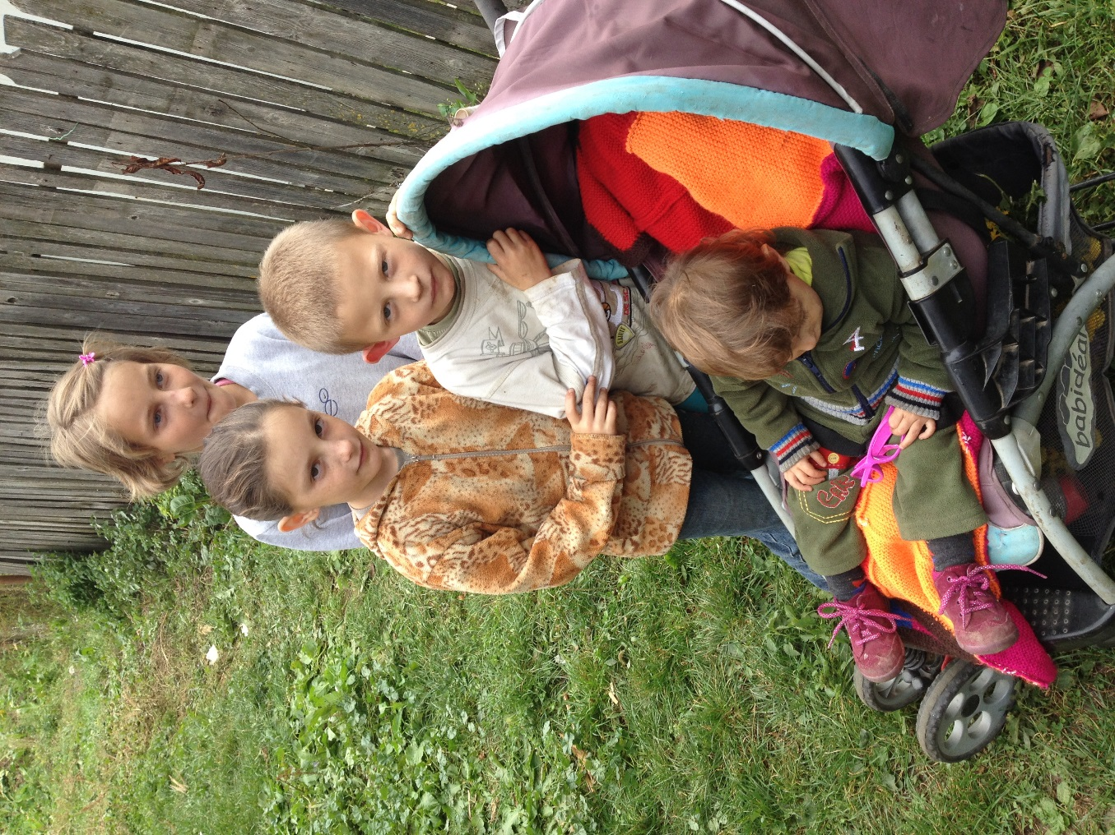
Die Kinder zeigen frohere Gesichter als vor 3 Monaten

